**Tema Yang Muncul Dalam Penerimaan Pajak ( Tinjauan Bibliometrik)**

**11) Asesi Winda Yanti Hulu.22) Fitriana.33) Rachmat Agus Santoso**

1Ekonomi, Universitas Sangga Buana YPKP

E-mail: [asesihulu@gmail.com](mailto:asesihulu@gmail.com)

2Universitas Sangga Buana

E-mail: [fitrianadachlan64@gmail.com](mailto:fitrianadachlan64@gmail.com)

3Ekonomi,Sekolah Tinggi Ilmu Ekonomi STAN IM

E-mail: [rachmatagussantoso@gmail.com](mailto:rachmatagussantoso@gmail.com)

***Abstract***

*Penelitian ini menyajikan tinjauan komprehensif mengenai tema yang muncul dalam penelitian penerimaan pajak selama bebarapa dekade terakhir melalui analisis bibliometrik. Dengan memeriksa jumlah publikasi dan perkembangan topik di lapangan. penelitian ini mengidentifikasi tren yang muncul dan pergeseran fokus penelitian. Dengan menggunakan metode bibliometrik, penelitian ini menyoroti tema-tema utama, penulis yang berpengaruh, dan tempat publikasi yang penting, memberikan wawasan yang berharga ke dalam lintasan penelitian tentang perpajakan dengan menggunakan VOSviewer dan Microsoft Exel untuk melakukan analisis frekuensi data. Dalam Temuan penelitian berkontribusi pada pemahaman yang lebih dalam tentang tema yang muncul dalam penerimaan pajak dan menginformasikan arah penelitian di masa depan di bidang ini.*

***Keywords:*** *Tema Yang Muncul,Penerimaan Pajak,Tinjauan Bibliometrik, Pajak,Vosviewer.*

**PENDAHULUAN**

Perpajakan adalah landasan ekonomi modern, berfungsi sebagai instrumen penting bagi pemerintah untuk membiayai barang dan jasa publik, mendistribusikan kekayaan, dan mengatur perilaku ekonomi. Analisis pajak yang efektif sangat penting untuk menyusun kebijakan pajak yang adil dan efisien, memastikan kepatuhan, dan memaksimalkan pendapatan pemerintah. Secara tradisional, analisis pajak mengandalkan model ekonomi, data keuangan historis, dan keahlian kebijakan. Namun, kemajuan teknologi yang pesat telah mengantarkan era baru dalam bidang analisis pajak (Nurina et al. 2023).

Negara-negara di dunia terus berupaya melakukan perbaikan dan pembangunan untuk dapat meningkatkan kesejahteraan warga negaranya. Namun, perbedaan regulasi, perekonomian antar negara dan keadaan ekonomi global yang berubah-rubah menuntut negara-negara agar dapat bersiap dan dapat mengatasi faktor faktor tersebut. Salah satu yang paling berpengaruh dalam mengatasi faktor faktor tersebut adalah penerimaan negara terutama dari sektor pajak, hal ini dikarenakan sektor ini merupakan sumber banyak negara yang menjadi pembiayaan utama dalam pembangunan.

Perimaan pajak saat ini semakin meningkat hal ini terjadi oleh karna kesadaran wajib pajak yang sangat tinggi terlebih lagi pemerintah memberikan keringanan kepada masyarakat dalam membayar pajak seperti adanya e-filling, diskon pajak, pemutihan pajak dan masih banyak lagi yang membuat masyarakat semakin mudah dalam membayar pajak. Hal ini sangat berpengaruh oleh pertumbuhan ekonomi yang dimana pada tahun 2019 pada masa Covid-19 penerimaan pajak berkurang atau tidak mencapai target yang telah di tentukan, hal ini terjadi di sebabkan oleh beberapa masalah seperti Rendahnya pengetahuan dan kesadaran wajib pajak berdampak pada kepatuhan wajib pajak terhadap kewajiban perpajakannya(Lasmini, Utami, and Priyana 2022).

Adapun kebijakan perpajakan yang dapat dianggap sebagai hal yang sangat penting dalam mempertahankan dan memperkuat pertumbuhan ekonomi secara global (Iyke 2015). Penerimaan perpajakan adalah semua yang terdiri dari pajak dalam negeri dan pajak perdagangan internasional. Penerimaan pajak ini salah satu sumber pendapatan negara yang paling besar dan kegunaannya untuk membiayai pengeluaran-pengeluaran negara dan di harapkan pendapatannya semakin meningkat dan dapat memenuhi kebutuhan negara. (Aji 2020). Dalam meningkatkan upaya penerimaan pajak maka peneliti melakukan riset tentang bagaimana cara untuk meningkatkan penerimaan pajak yaitu dengan e;filling dan sukarelawan dalam menyemangati masyarakat untuk membayar pajak.(Darmayasa, Wibawa, and Nurhayanti 2020).

Tujuan utama dari penelitian ini adalah untuk melakukan tinjauan komprehensif terhadap tema yang muncul dalam penerimaan pajak dengan menggunakan tinjauan bibliometrik dan perkembangan penelitian tentang penerimaan pajak dalam beberpa tahun terakhir dan untuk mengidentifikasi tren yang muncul dan memahami arah bidang tersebut.

**METODE PENELITIAN**

Dalam penelitian ini menggunakan analisis bibliometrik uttuk mendapatakan pengetahuan yang mendalam tentang tema yang muncul dalam penerimaan pajak. Tema-tema yang berkaitan tentang tema yang muncul dalam penerimaan pajak dapat dilihat dari analisis bibliometrik menggunakan VOSviewers. Analisis bibliometrik memiliki beberapa keunggulan yang memungkinkan karakterisasi area penelitian tertentu dengan mengeksplorasi frekuensi kata, garis waktu, pengembangan topik, dan distribusi geografis, yang membantu menarik (Santosa and Yuadi 2023).

Analisis bibliometrik merupakan sebuah metode kuantitatif untuk menganalisis data bibliografi yang ada di artikel/jurnal. Analisis ini biasanya digunakan untuk menyelidiki referensi artikel ilmiah yang dikutip dalam sebuah jurnal, pemetaan bidang ilmiah sebuah jurnal, dan untuk mengelompokkan artikel ilmiah yang sesuai dengan suatu bidang penelitian. Metode ini bisa digunakan di bidang sosiologi, humanities, komunikasi, marketing, dan rumpun sosial lain. Pendekatan yang digunakan dalam analisis bibliometric adalah pendekatan citation analysis untuk melihat 1 artikel yang dikutip oleh 1 artikel lain, dan pendekatan co-citation analysis untuk menemukan 2 artikel atau lebih (Rostiani et al. 2022).

Tinjauan bibliometrik pada tema ini dapat mengungkap pola penelitian yang dominan, pemikiran konseptual, dan kontribusi penting para peneliti dalam bidang tersebut. Analisis ini dapat merinci peran penting teknologi, kebijakan fiskal, atau faktor ekonomi lainnya yang mempengaruhi penerimaan pajak. Melalui pendekatan bibliometrik, penelitian ini memberikan gambaran holistik tentang bagaimana literatur ilmiah berkembang dalam memahami dinamika penerimaan pajak, serta menyoroti potensi arah penelitian masa depan untuk meningkatkan pemahaman dan efektivitas sistem perpajakan.

**HASIL DAN PEMBAHASAN**

Pada penelitian ini, langkah pertama berupa penelusuran awal dokumen kepustakaan dilakukan pada bulan oktober 2023. Penelusuran dilakukan menggunakan aplikasi dari database Scopus. Kata kunci "penerimaan pajak" diinput pada bagian judul dan tahun penerbitan tidak dibatasi.

Langkah pertama adalah menyajikan data penelitian “Tax Revenue” dengan penelusuran yaitu dari tahun tahun 1933 – 2022. Hasil penelusuran dengan kata kunci dan database yang sama diperoleh 6,735 dokumen terdiri dari artikel, *subject area, document type, language, source type*. Tabel 1 menyajikan 6,735 dokumen hasil penelusuran pertama.

Tabel 1. Metrik Data

|  |  |  |
| --- | --- | --- |
| NO | Data awal | Jumlah |
| keyword | Tax revenue 1933- 2022 | 6,735 |
| Subject area | Business, management and accounting | 1,520 |
| Document type | Article | 1,127 |
| language | English | 1,024 |
| Source type | Journal | 1,006 |

Untuk mendapatkan hasil analisis yang kredibel, analisis bibliometrik ini hanya akan dilakukan terhadap artikel hasil penelitian yang diterbitkan di jurnal yang terindeks Scopus. Dari 6,737 dokumen hasil penelusuran untuk tahun penerbitan 1933 – 2022, sebanyak *subject area* 1,520, 1,127 *subject area* tentang *business*, *management and accounting, language*/ yang menggunakan Bahasa inggris 1,024, dan source type / jurnal yang bisa di gunakan 1,006 jurnal . Artikel tersebut diunduh dan disimpan dengan format file scopus. Selanjutnya, metadata file scopus dibuka menggunakan aplikasi Mendeley untuk dilengkapi data abstrak dan kata kunci artikel.

Yang kedua adalah meyajikan hasil penelusuran tentang penulis dan sitasi terbanyak dari tahun 1933-2022 dengan masing-masing judul yang sangat menarik dan konsep tentang “penerimaan pajak” dengan memperoleh sitasi tebanyak nama penulisnya adalah Goulder I.h, dengan judul tax policy,asset prices, and growth: a general equilibirium analysis dengan memperoleh sitasi terbanyak sejumlah 693 sitasi, tahun penerbitan 1995.

**3.1. Hasil Penelitian**

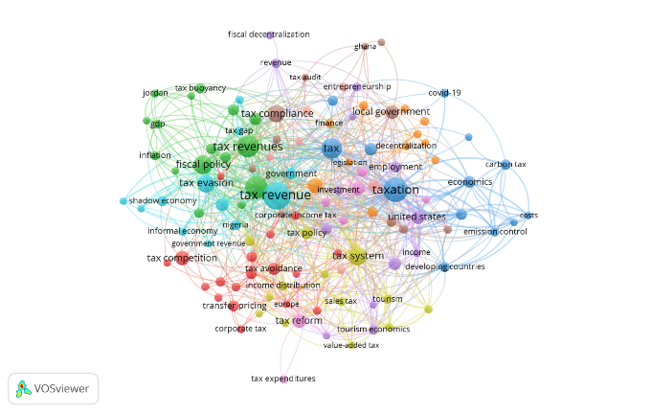

Gambar 1. Tema yang muncul

Analisis ini menunjukkan adanya bahwa tax revenue dalam penelitian beberapa tahun belakangan ini yang sering muncul, di gambar diatas dalam terlihat bahwa penerimaan pajak yang paling besar bulatannya adalah tax revenue hal ini dapat menjadi peningkatan yang stabil dalam jumlah publikasi dalam penelitian penerimaan pajak dari tahun 1933 hingga 2022. Bidang ini mengalami pertumbuhan yang signifikan, yang mengindikasikan meningkatnya minat dan pengakuan akan pentingnya penelitian dalam pendapatan pajak. Tren publikasi menunjukkan upaya berkelanjutan untuk memperluas pengetahuan dan meningkatkan praktik pendapatan pajak.

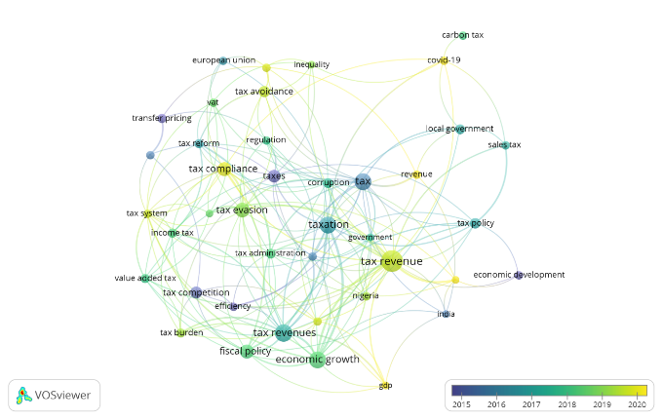

Gambar ke 2*. Overlay Visualization*

Tujuan penelitian ketiga, yaitu menganalisis peluang topik penelitian yang akan datang ditunjukkan pada gambar 2 hasil analisis density visualization. Semakin besar dan semakin terang visualisasi kata kunci tersebut menunjukkan bahwa topik tersebut sering diteliti. Gambar 2 menunjukkan ‘tax revenue” digambarkan dengan visualisasi yang paling besar dan paling terang merupakan Kata kunci tersebut paling sering muncul dalam penelitian karena memang merupakan topik utama 1,127 artikel yang dianalisis. Beberapa kata kunci yang digambarkan cukup terang adalah “texation”, “tax revenue”,”‘ekonomi growth”, “tax evasion”, “taxes”, “tax avoidance”, fiscal policy”, dan tax complience. Topik-topik tersebut berarti sudah banyak diteliti. Kata kunci ‘’tranfer pricing” dan ‘’tax burden” digambarkan kecil dan paling redup. Hal ini menunjukkan bahwa topik-topik tersebut masih jarang dilakukan penelitian sehingga masih terbuka peluang untuk dilakukan penelitian.

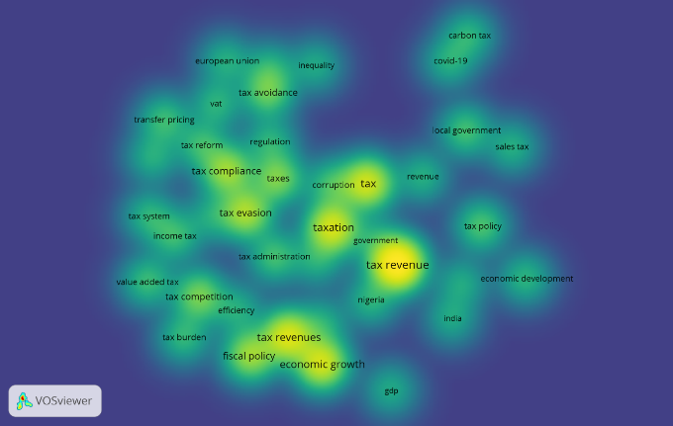

Gambar 3. Density Visualization

Pada gambar diatas menunjukkan bahwa semakin kuning menyala warnanya maka semakin banyak yang menelitinya sedangkan yang warna gelap menunjukkan bahwa sedikit yang menelitinya. Namun pada gambar diatas menunjukkan bahwa peningkatan penelitian tentang tax revenue ini semakin meningkat dan semakin banyak di teliti oleh para peneliti lainnya karna tax revenue ini sangat menarik dan bisa meningkatkan tren dan wawasan bagi peneliti selanjutnya.

**KESIMPULAN**

Berdasarkan tinjauan bibliometrik terhadap tema penerimaan pajak, dapat ditarik kesimpulan bahwa penelitian dalam bidang ini telah mengalami perkembangan yang signifikan selama beberapa tahun terakhir. Terdapat tren dominan yang mencerminkan ketertarikan luas dalam memahami faktor-faktor yang memengaruhi penerimaan pajak, seperti kebijakan fiskal, teknologi, dan dinamika ekonomi. Para peneliti secara konsisten telah menyumbangkan pemikiran konseptual dan metodologis yang beragam, memberikan landasan yang kokoh untuk pemahaman lebih dalam tentang kompleksitas sistem perpajakan. Hasil tinjauan ini juga

relevansi dan urgensi penelitian terkait perubahan dalam paradigma perpajakan global. Dengan melibatkan literatur ilmiah yang bervariasi, tinjauan bibliometrik ini memberikan pandangan menyeluruh tentang evolusi dan tantangan dalam memahami penerimaan pajak, yang dapat membimbing penelitian masa depan dan memberikan sumbangan berharga terhadap pembangunan kebijakan fiskal yang efektif.

Analisis ini memiliki peningkatan dalam penelitiannnya memiliki 1,127 artikel yang telah meneliti dari tahun 1933-2022. hal ini dapat di simpulkan bahwa banyaknya ketertarikan peneliti tentang penerimaan pajak ini, dan membuktikan bahwa semakin meningkat dari tahun ketahun. Dalam penelitian ini diharapkan dapat memberikan wawasan baru bagi peneliti.

**REFERENSI**

Aji, I. P. 2020. “Implikasi Penerapan Ketentuan Umum PPh Bagi WP Badan UMKM.” *Seminar Nasional Kahuripan*.

Darmayasa, I. N., B. P. Wibawa, and K. Nurhayanti. 2020. “E-Filling Dan Relawan Pajak Dalam Meningkatkan Kepatuhan Wajib Pajak Orang Pribadi.” *Jurnal Kajian Akuntansi*.

Iyke, Njindan. 2015. “Munich Personal RePEc Archive The Links between Economic Growth and Tax Revenue in Ghana : An Empirical Investigation.” (67281).

Lasmini, N. N., MAJP Utami, and P. O. Priyana. 2022. “Efektivitas Pelatihan Perpajakan Pada UMKM Fast Boat: Sebagai Upaya Peningkatan Kompetensi Dan Kepatuhan Wajib Pajak.” *Jurnal Akuntansi*.

Nurina, Lia, Sitti Hartati Hairuddin, Asri Ady Bakri, and Adrin Pilua. 2023. “Tinjauan Bibliometrik Terhadap Pemanfaatan Big Data , Analisis Sentimen , Dan Kriptokurensi Dalam Analisis Pajak.” 02(01):66–76. doi: 10.58812/sak.v2i01.

Rostiani, Yeny, Evelyn Tjandra, Komputerisasi Akuntansi, Sistem Informasi, and Yeny Rostiani. 2022. “Analisis Bibliometrik Studi Perkembangan Metode Service Quality Pada Database Google Scholar Menggunakan Vosviewer ( Studi Literatur Tahun 2016 – 2020 ) Bibliometric Analysis of Service Quality Method Development Studies on the Google Scholar Database Using Vosviewer ( 2016 – 2020 Literature Study ).” 11:85–93.

Santosa, Kezia Rahmawati, and Imam Yuadi. 2023. “Analisis Bibliometrik Pajak Minuman Berpemanis Dalam Kemasan ( MBDK ).” 6(1):95–109.